СПб ГБПОУ
«Медицинский техникум № 9»

Рассмотрены на заседании
ЦМК МОД ПМ 02
Протокол № 3 «_26__» _10__2020__ г
___________ (Яковлева Н.Н.)

ПМ 02 «Участие в лечебно-диагностическом и реабилитационном процессах»
МДК 02. 01 «Сестринский уход при различных заболеваниях и состояниях»
Раздел: «Сестринский уход в хирургии»

Специальность: «Сестринское дело» средне-профессиональной базовой подготовки»
Методический материал для студентов (конспект):
Лечение и сестринский уход за пациентами с механическими травмами
Составитель: Яковлева Н.Н. - преподаватель высшей квалификационной категории

СПб 2020 год

Методическое пособие для студентов.

КОНСЕРВАТИВНОЕ ЛЕЧЕНИЕ

Обезболивание
Метод обезболивания может быть различен (введение новокаина в гематому в зоне перелома по Беллеру, проводниковая анестезия, внутривенный наркоз).
Наиболее простым способом является введение новокаина в гематому. Для этого непосредственно над зоной перелома с соблюдением всех правил асептики осуществляют внутрикожную анестезию, а затем, предпосылая новокаин, продвигают иглу в направлении линии перелома, потягивая периодически на себя поршень шприца. Появление при этом в шприце крови свидетельствует о нахождении иглы в области гематомы в зоне перелома. В этот момент вводят 20-30 мл 1-2% раствора новокаина.

Техника репозиции
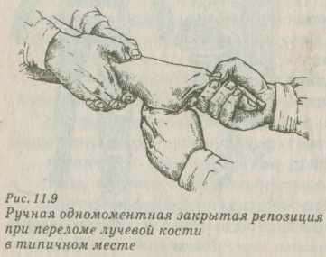
Пациента следует положить в удобном для него положении. Помощник врача-травматолога фиксирует конечность проксимальнее перелома (центральный отломок), а врач осуществляет тягу за дистальную ее часть (периферический отломок) в нужном направлении, что определяется характером смещения по данным рентгенографии.
После репозиции , накладывают гипсовую лонгету для временной фиксации и производят контрольное рентгенографическое исследование. Если результаты его свидетельствуют об удовлетворительном стоянии отломков, производят окончательную иммобилизацию. Если смещение отломков сохраняется, то производят повторную репозицию.
Проводится при неосложненных травмах, незначительном смещении костных отломков. Осуществляют различными методами в зависимости от характеристик травмы и особенностей организма.
Также практикуется консервативное лечение перелома у детей, поскольку их кости легко и быстро срастаются.
- Функциональное лечение перелома. Применяется в основном при повреждениях позвоночника. Заключается в том, что человека укладывают на жесткую поверхность, позвоночник в физиологичном положении. Срок нахождения на щите занимает 1-1,5 месяца.
- Скелетное вытяжение. Самый распространенный метод консервативной терапии. Так проводится лечение сустава при переломе, повреждений с незначительным смещением. К нижнему концу поврежденной кости подвешивают груз, под тяжестью которого происходит восстановление анатомической целостности.
- Гипсовая повязка. Применяется при наиболее простых повреждениях. На конечность накладывают гипсовый бинт, который обеспечивает неподвижность костных отломков. Длительность нахождения в гипсе составляет 3-6 недель.
- Аппарат Илизарова
- 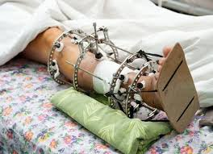
Медикаментозное лечение перелома применяется в качестве вспомогательного метода — для устранения симптоматики, ускорения заживления. Лечение перелома при остеопорозе обязательно требует назначения лекарственных препаратов, повышающих плотность кости.
Применяют следующие препараты:
- противовоспалительные;
- обезболивающие;
- хондропротекторы;
- препараты кальция;
- витаминно-минеральные комплексы.

ДИЕТА
Пациентам с травмами скелета необходимо полноценное питание. Для восстановления костной ткани требуется увеличить в рационе количество белка и кальция. Продукты должны легко усваиваться.
Рекомендуется исключить из рациона или ограничить потребление следующих продуктов:
- алкоголь;
- сладкие газированные напитки;
- копченая и жирная пища;
- консерванты, специи.
Преобладать в питании должны:
- свежие овощи и фрукты;
- зелень;
- орехи;
- мясо и рыба.
Приёмы пищи распределяют в течение всего дня — 5-6 приёмов, небольшими порциями. Подробнее о правильном питании расскажет специалист в видео в этой статье.

ФИЗИОТЕРАПИЯ
Физиопроцедуры благотворно воздействуют на состояние костной и мышечной тканей, улучшают процесс микроциркуляции и метаболизма в области повреждения. Это способствует более быстрому образованию костной мозоли.Также под влиянием физиотерапевтических процедур происходит уменьшение отечности тканей, облегчение боли.
Применяют следующие методики:
- магнитотерапия;
- лечение парафином при переломе;
- ультрафиолетовое облучение;
- УВЧ;
- лечение лазером после перелома;
- электрофорез с лекарственными препаратами.
Аппаратное лечение перелома проводится курсами, может потребоваться 10-15 сеансов. В домашних условиях можно проводить лечение переломов Витафоном. Это физиотерапевтический аппарат, действие которого основано на создании вибрации в области повреждения. Также применяется лечение Алмагом при переломе — этот аппарат оказывает воздействие магнитным полем.
ОСЛОЖНЕНИЯ ЗАЖИВЛЕНИЯ ПЕРЕЛОМОВ
- Посттравматический остеомиелит.
- Образование ложного сустава.
- Неправильное срастание перелома кости с нарушением функции конечности.
- Тугоподвижность сустава (контрактура).
- Мышечные контрактуры.
- Нарушение венозного оттока, артериального кровоснабжения и иннервации.
Кроме осложнений неблагоприятным моментом является замедление сращения (консолидации) перелома. Его причинами могут быть:
- местные причины (нарушение трофики, смещение отломков, нарушение кровообращения, плохая иммобилизация, инфекция),
- тяжелая интоксикация,
- некоторые заболевания (туберкулез, сифилис, сирингомиелия),
- авитаминоз, нарушения минерального обмена,
- истощение, кахексия,
- эндокринопатии (гиперпаратиреоз, нарушение функции надпочечников).
Перелом шейки бедра

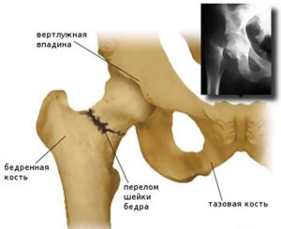

СИМПТОМЫ И ПОСЛЕДСТВИЯ ТРАВМЫ
располагается в месте, где головка тазобедренного сустава отделяется от диафиза бедра. Этот участок является самым тонким и уязвимым местом, а потому травмировать его очень просто, например, при падении или сильном ударе. Особенно актуальна такая травма в пожилом возрасте у женщин
Признаками перелома могут быть:
- боль в бедре и тазовой области, необязательно острая; 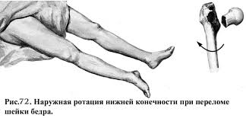
- отечность;
- нарушение подвижности ноги;
- изменение длины конечности;
- наружная ротация стопы;
- неспособность наступать на больную ногу;
- «прилипшая пятка»;
- кровоподтеки.
Такие травмы очень опасны, ведь последствия могут быть следующими:
- травматический шок;
- тромбоз глубоких вен;
- асептический невроз головки сустава;
- рассасывание шейки бедра;
- сепсис..

ХИРУРГИЧЕСКОЕ ВМЕШАТЕЛЬСТВО
К сожалению, травма часто является сложной, а потому обойтись исключительно консервативными методами не удается.
Хирургическое лечение переломов бедра показано в следующих ситуациях:
- несрастание перелома;
- существенное смещение кости; 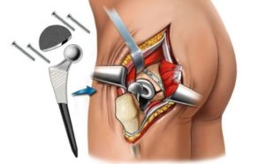
- наличие множества осколков; 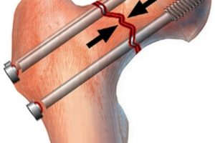
- отмирание головки тазобедренного сустава;
- лизис шейки бедра;
- высокое расположение линии перелома;
- пожилой возраст.
Для устранения осколков и перемещения отломков в правильное положение производиться хирургическая репозиция с последующим остеосинтезом. Эта процедура подразумевает использование специальных фиксаторов, которые соединяют головку бедра с его диафизарной частью.
Можно выделить несколько основных положений для восстановительного периода:
- Соблюдайте режим. Нужно своевременно выполнять все процедуры, полноценно отдыхать и переходить от одного этапа лечения к другому по мере достижения требуемых результатов.
- Правильно питайтесь. Обязательно обеспечьте больного здоровым питанием. Однако учтите, что даже идеально сбалансированный рацион не всегда способен компенсировать увеличенный расход минеральных веществ, поэтому нужно дополнительно принимать витаминные комплексы.
- Не перенапрягайтесь. Эмоциональные и физические нагрузки замедляют выздоровление. Первые недели вообще запрещается нагружать больную ногу, в частности, ходить на большие расстояния.
- Принимайте лекарства. Не забывайте принимать препараты, которые вам прописал врач, согласно установленной схеме.
- Посещайте процедуры. Даже если производится лечение перелома бедра в домашних условиях, необходимо регулярно посещать физиотерапевтические и прочие лечебно-восстановительные процедуры.
- Больше двигайтесь. Не забывайте о лечебной гимнастике, но правильно распределяйте нагрузку. Когда перелом срастется, начинайте гулять на улице, используя опору до полного восстановления сил.
Дополнительно к основной терапии можно применять различные отвары трав, а также ванны и компрессы, стимулирующие процессы заживления. Перед их использованием обязательно проконсультируйтесь с врачом.
- Показания и примерные сроки направления пострадавших с травмами опорно-двигательного аппарата на стационарное восстановительное лечение .
Сроки перевода после лечения в специализированном травматологическом отделении
- Переломы грудного и поясничного отделов позвоночника без повреждения спинного мозга Консервативное 7-10 дней
- Переломы костей таза с повреждением переднего полукольца с повреждением переднего и заднего полукольца с переломами дна вертлужной впадины (центральный вывих бедра) Консервативное :7-10 дней -4-6 дней -6 недель
- Переломы бедренной кости * диафиза бедра -Погружной остеосинтез 10-15 дней *
- шейки бедра -Остеосинтез 10-15 дней
- Переломы надколенника со смещением отломков Шов надколенника и разгибательного аппарата 4-5 недель
- Переломы мыщелков бедра и большеберцовой кости Остеосинтез 14-16 дней
- Внутрисуставные переломы копленого сустава Консервативное 3-4 недели
- Переломы диафиза костей голени Консервативное или оперативное 6-8 недель
- Переломы лодыжек с подвывихом стопы Консервативное или оперативное 6-8 недель
- Переломы таранной, пяточной костей Консервативное 6-8 недель
- Повреждения менисков коленного сустава Менискэктомия 7-10 дней
- Повреждения связок коленного сустава Шов или пластика связок 6 недель
- Переломы костей верхних конечностей: головки прелча, анатомической и хирургической шейки со смещением отломков; плечевой кости со смещением отломков; костей предплечья со смещением отломков Остеосинтез Чрезкостный внеочаговый остеосинтез Оперативное 2-3 недели 7 дней 4 недели

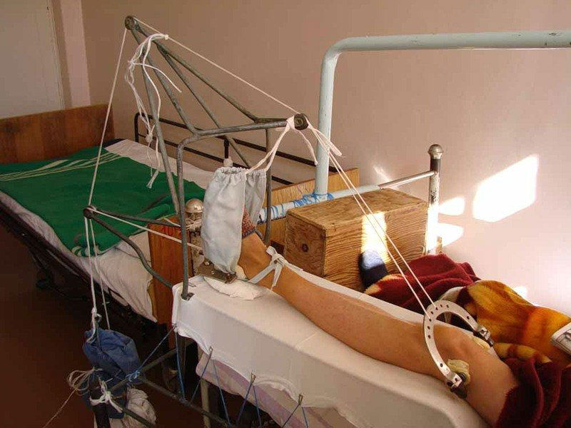

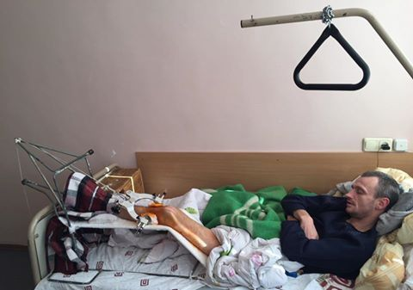
Уход за больными начинается с приемного отделения, т.е. с транспортировки больного в отделение.
1. Санобработка бывает очень сложной, особенно при переломах позвоночника, бедра, открытых повреждениях. Вид санобработки (ванна, душ, обтирание, бритье) определяет после осмотра больного врач. Категорически запрещается мыть больных с повреждением костей черепа, позвоночника и таза (производят лишь частичное обтирание открытых частей тела). Доставленного в приемное отделение больного раздевают (обнажают), начиная с неповрежденной конечности, на поврежденной конечности одежду разрезают по шву.
Транспортируют больного в зависимости от показаний:
    - в противошоковую палату; 2) рентгеновский кабинет; 3) репозиционную; 4) гипсовую; 5) перевязочную; 6) операционную.
    - В зависимости от состояния больного он передвигается:
а) пешком в сопровождении медицинской сестры, б) на каталке сидя, в) на носилках. При повреждении костей черепа во время транспортировки под голову подкладывают подушку или фиксируют шиной Еланского.
2.Транспортировка травматологического больного в зависимости от места повреждения происходит следующим образом:
— при повреждении костей черепа — на каталке, в положении на спине;
— при повреждении позвоночника — в горизонтальном положении на животе (велика опасность смещения отломков позвонков, повреждения, разрыва вещества мозга, кровоизлияния в оболочки);
— при повреждении грудного и поясничного отделов позвоночника — в положении на животе (три санитара под наблюдением врача укладывают больного на щит, под голову и грудь подкладывают подушки);
— при переломах шейного отдела — в положении на спине, при этом голову несколько запрокидывают и фиксируют шиной Еланского;
— при повреждении костей таза — на спине с разведенными и полусогнутыми в коленях конечностями («положение лягушки»), под коленные суставы подкладывают валики из одеяла или подушки;
— при повреждении верхних конечностей больной может идти в сопровождении медицинской сестры;
— при закрытом повреждении ребер, грудины больного доставляют на кресле в положении сидя;
— при переломах нижних конечностей — лежа на каталке с матрацем.
3.Перекладывание больного с каталки на постель осуществляется с соблюдением следующих правил: каталка устанавливается параллельно кровати, один санитар удерживает голову и грудь, второй — поясницу и бедра, третий — голени.
4.В настоящее время выделяют 4 основных метода лечения переломов и вывихов:
• гипсовые повязки;
• постоянное вытяжение;
• очаговый накостный и внутрикостный остеосинтез;
• чрескожный компрессионно-дистракционный остеосинтез.
Гипсовая повязка. Используются следующие виды гипсовых повязок: глухая, окончатая, лонгетная, мостовидная, а также гипсовые корсеты. Одежда медицинского персонала при работе с гипсом состоит из шапочки, халата (рукава спущены), тонких резиновых перчаток, бахил, клеенчатого фартука и маски. Гипсовые повязки обычно накладывают непосредственно на хорошо освещенную кожу, защищая ватно-марлевыми подушками костные выступы, на которых от давления под повязкой могут образовываться пролежни.
При наложении гипсовой повязки всегда следует держать открытыми пальцы больного, чтобы по цвету кожи, температуре можно было судить о состоянии кровообращения конечности.
Если спустя сутки отмечается бледность или синюшность пальцев, они утрачивают подвижность, значит, повязка наложена слишком туго, ее необходимо сменить. При гладком течении и правильно наложенной повязке вследствие уменьшения отека конечности со временем отмечается неплотное ее прилегание. При появлении подвижности в иммобилизованных суставах из-за опасности вторичного смещения отломков повязка также подлежит замене. Для этого медицинская сестра вместе с врачом или сама по его указанию разрезает гипс продольно специальными ножницами, ножом или иглой, отгибает обрезанные края в разные стороны, освобождая конечность, но не вынимает ее из гипса без врача, а только придает возвышенное положение. При разрезании повязки необходимо соблюдать осторожность, чтобы не поранить кожные покровы, особенно при значительном отеке конечности. После наложения гипсовой повязки больного перевозят в палату на жесткой каталке и укладывают на кровать со щитом, поверх которого кладут два матраца. Перекладывать больного необходимо втроем, следя за тем, чтобы гипсовая повязка не деформировалась и не сломалась.
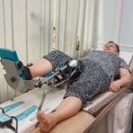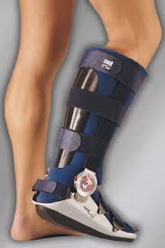

5.Профилактика пролежней
Чтобы восстановление протекало максимально безболезненно и быстро, важно соблюдать все меры профилактики при постельном режиме:
- Под икроножные мышцы следует подложить валик или мягкую подушку.
- Внутрь гипсового сапожка рекомендовано поместить что-нибудь мягкое, для устранения компрессии на стопы и части голени.
- Больному нужен регулярный массаж, повороты тела в постели.
- При появлении покраснений на коже поясницы или копчика, под эти области необходимо подложить резиновый круг.
- Проблемные участки следует обработать спиртом или тальком.
- Для предотвращения пролежней нужно часто менять белье, тщательно его выглаживать, чтобы не было лишних складок.
- Чтобы предотвратить застойные явления в венах ног, их необходимо периодически подымать выше уровня головы В последствии осуществляются общий уход за кожей, обтирание и поворачивание больного, дыхательная гимнастика, массаж. Постель всегда должна быть чистой, простыни не должны иметь складок.
Для уменьшения давления на крестцовую область больного нужно уложить на полужесткий или поролоновый матрац, под который следует поместить деревянный щит, так как мягкая кровать прогибается под больным и давление на крестцовую область увеличивается. Существуют специальные противопро- лежневые матрацы, изготовленные из прорезиненной ткани, они состоят из ряда воздушных камер, положение которых каждые 3 мин автоматически меняется за счет бесшумно работающего воздухонагнетательного устройства. Поочередный подъем одних секций матраца, опускание других регулярно меняют положение точек опоры тела, что предупреждает длительное давление на одно и то же место.
Чтобы уменьшить давление на крестцовую область, под больного подкладывают резиновый круг в наволочке таким образом, чтобы крестец находился над его отверстием. Круг должен быть надут слабо, чтобы он менял при движении больного форму и не оказывал длительного давления на одни и те же места. Долго его держать не рекомендуется, так как он сам по себе может быть причиной застоя крови, отека тканей и образования пролежней. Простыни не должны иметь рубцов и складок, для чего края натянутой поверх матраца простыни нужно подогнуть под него и приколоть к нижней поверхности английскими булавками или закрепить простыню в расправленном виде, привязав ее края тесемками к кровати. На простыне не должно быть крошек пищи, не только загрязняющих кожу, но и травмирующих ее. Рубашку также следует расправлять от рубцов и складок на спине, постель перестилать и приводить в порядок не менее двух раз в сутки.
Забота о чистоте кожи тяжелобольных — важный элемент профилактики пролежней. Необходимы регулярная (один раз в неделю) санитарная обработка больного со сменой постельного белья, ежедневное утреннее умывание и подмывание, уход за полостью рта, мытье рук перед приемом пищи, обмывание промежности после каждой дефекации.
Гораздо труднее осуществлять уход и содержать в чистоте кожу больного с недержанием мочи и самопроизвольной дефекацией. Моча и кал мацерируют кожу, способствуя образованию пролежней, инфицированию их, переходу сухого некроза во влажный. Для содержания кожи больного в чистоте и предохранения ее от мацерации рекомендуется матрац из трех частей, средняя часть которого имеет округлое отверстие, куда подставляется ведро или таз (эту часть матраца обшивают клеенкой). Применяют также резиновые судна для кратковременного пользования. Рекомендуется ежедневно освобождать кишечник при помощи клизм, производить катетеризацию мочевого пузыря, используя мочеприемник, с последующим уходом за постоянным катете
При переломах со значительным смещением отломков, когда не удается одномоментная репозиция, вместо гипсовой повязки обычно применяют метод вытяжения.
Скелетное вытяжение осуществляется введением специальной металлической спицы через надмыщелки бедра, бугристость большеберцовой кости или пяточную кость с последующим закреплением спицы в металлической дуге, за которую осуществляется тяга. Иногда применяют метод кожного вытяжения, используя для этого липкий пластырь или клеол. При вытяжении удается постепенно сопоставить отломки и постоянно удерживать их в правильном положении.
Скелетное вытяжение накладывают в операционной, соблюдая правила асептики. Для операции сестра готовит спицы из нержавеющей стали диаметром 0,3—1 мм,дрель, скобы (ЦИТО или Киршнера), набор гаечных ключей для закрепления спицы, грузы разной массы (от 0,5 до 5 кг), шины Белера, фиксаторы для предохранения спицы от соскальзывания, кусачки, блокодержатели, подставки.
Спица проводится через кость и закрепляется в скобе, шнур проводят через блоки, подвешивают груз (набор груза всегда индивидуальный). Необходимо обращать серьезное внимание на соблюдение асептики как при наложении скелетного вытяжения, так и в дальнейшем, потому что инфицирование ранки в месте прохождения спицы может привести к тяжелым осложнениям (остеомиелит). Поэтому область введения спицы закрывается стерильной наклейкой со спиртом, которая меняется ежедневно, а кожа в этом месте обрабатывается спиртовым растворомантисептика.
Лечение скелетным вытяжением проводится до образования первичной костной мозоли, после чего вытяжение заменяют гипсовой повязкой.
Предупреждение легочных осложнений. Воспаление легких (пневмония) является самым частым осложнением и самой частой причиной смерти при лечении переломов скелетным вытяжением, особенно в пожилом и старческом возрасте. Этому способствуют: переохлаждение при транспортировке больного, особенно на металлической каталке без матраца и одеяла; размещение пожилых больных и стариков у окон, в проходах (сквозняки); охлаждение ноги на стороне скелетного вытяжения, промежности и стопы здоровой ноги, если они недостаточно хорошо прикрыты; поднятие ножного конца кровати для целей противовытяжения (смещение кишечника и диафрагмы вызывает нарушение дыхания, ухудшает вентиляцию легких); стремление больного не кашлять и сохранять неподвижность в постели из-за болей в месте перелома (особенно при использовании жестких систем вытяжения); затруднение туалета ротовой полости (особенно в первые дни), возможность аутоинфекции; гиподинамия.
Для предупреждения пневмоний должны быть соблюдены следующие условия:
1) транспортировка на щите с матрацем, одеялом;
2) обеспечение в стационаре двумя одеялами: на здоровую ногу и туловище и на поврежденную ногу;
3) отказ от поднятия ножного конца кровати для противовытяжения;
4) установка у каждой кровати надкроватной рамы;
5) проведение дыхательной гимнастики и гимнастики брюшного пресса;
6) проведение туалета полости рта, употребление продуктов, усиливающих саливацию (лук, чеснок, клюква, лимон, яблоки);
7) назначение пожилым больным с 1-го дня лечения дыхательной гимнастики, инъекций раствора камфоры, отхаркивающих банок, горчичников;
8) чрескожная катетеризация трахеи при появлении признаков бронхиальной обструкции для стимуляции кашля и внутрибронхиального введения антибиотиков.
Уход за кожей пациента состоит в устранении давления на кожу; содержании кожи в чистоте; регулярном осмотре и протирании кожи
Таким больным назначают диету с ограничением приема поваренной соли (до 3—5 г/сут) и воды (до 600—800 мл/сут).
Оперативное лечение проводится при открытых переломах, при значительном расхождении отломков, при невозможности закрытым способом устранить смещение и удержать отломки. При переломах длинных трубчатых костей применяют внутрикостную фиксацию металлическим стержнем, операция заключается в сопоставлении и соединении отломков кости (остеосинтез) различными металлическими конструкциями из нержавеющей стали, сплавов титана с ванадием и др.
Для накостного остеосинтеза используют пластины, гвозди, винты, после операции обычно накладывают легкую циркулярную гипсовую повязку или лонгету.
При использовании компрессионно-дистракционного метода необходимо соблюдение методов асептики и ухода за спицами и операционной раной. Большое преимущество этих методов заключается в том, что уже в самые ранние сроки можно активизировать больного, проводить местное лечение и лечебную физкультуру и выписать больного из стационара в более ранние сроки.
Травмы костей таза.
. 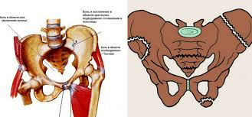
Медсестре необходимо строго наблюдать за положением пациента в постели. Если пациент не может сохранить положение "лягушки", 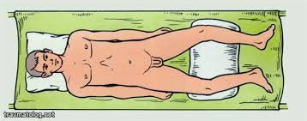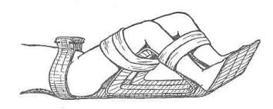
то рекомендуется связать вместе голеностопные суставы, а между коленями укладывать дополнительный валик вместо распорки.
При лечении на гамаке необходимо правильно его подобрать к больному.
Судно такому больному подкладывают втроём: двое приподнимают таз пациента, а третий подводит судно со стороны здоровой конечности. Проводя реабилитацию на «гамаке», необходимо подобрать правильную модель, учитывая особенности самого больного. Гамак делают из двойной полосы мягкой ткани, ширина которой будет равна расстоянию от 9-10 пары ребер, до больших вертелов больного. В конце гамака должны быть пришиты деревянные распорки, к которым крепятся шнуры. Ухаживающий человек обязан следить за правильностью положения тела пациента на «гамаке».
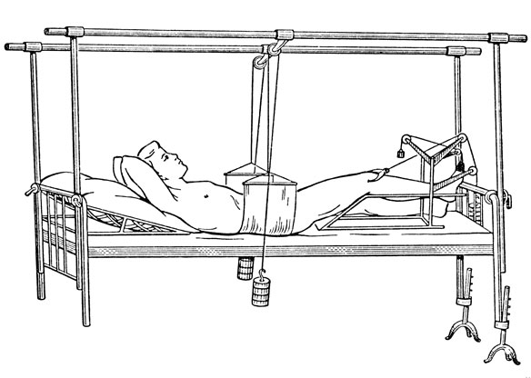
При лечении на скелетном вытяжении проводится уход за шиной Белера, обработка вокруг мест введения спиц спиртовыми растворами антисептика, профилактика пролежней, кормление, подмывание и помощь при физиологических отправлениях.
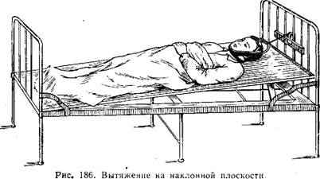
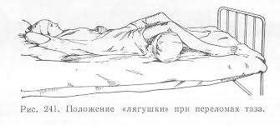

HALO-фиксация. Впервые устройство HALO-фиксации для стабилизации шейного отдела позвоночника было предложено Perry и Nickel в 1959 году с целью иммобилизации парализованного пациента с полиомиелитом В настоящее время HALO-аппарат используется для иммобилизации пациентов с травмой шейного отдела позвоночника или после проведения реконструктивных процедур По сравнению с стандартными ортезами, HALO аппарат является наиболее эффективным способом ограничения движений в шейном отделе позвоночника и сохранения достигнутой коррекции имевшихся деформаций. К тому же, количество опорных конструкций в обычной комплектации HALO-аппарата достаточно для обеспечения жесткой иммобилизации при большинстве паттернов травматических деформаций (р. Тем не менее, до 30% движений в шейном отделе позвоночника возможно даже в HALO-аппарате. Рис. 3. Способы внешней иммобилизации (HALO аппарат и брейс Minerva
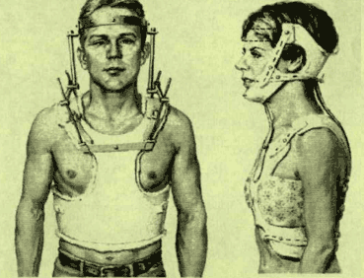
Рис. 3. Способы внешней иммобилизации (HALO аппарат и брейс Minerva).
Преимущества HALO-аппарата для пациентов, требующих иммобилизации шейного отдела позвоночника заключаются в следующем:
- соматическая и психологическая польза ранней мобилизации пациента;
- предупреждение развития осложнений, связанных с длительным постельным режимом;
- сокращение сроков госпитализации и реабилитационного периода;
- отсутствие неудобств, связанных с принятием пищи и движениями нижней челюсти.
Также, преимущество HALO-аппарата заключается в том, что более точное расположение шеи пациента в физиологическом положении позволяет устранить влияние других имеющихся факторов нестабильности, например, дегенеративные изменения, врожденные аномалии развития и т.д. Показаниями для наложения HALO-аппарата являются все нестабильные повреждения верхне-шейного отдела позвоночника:
- переломы зубовидного отростка;
- переломы палача;
- перелом Джефферсона.
Показания к использованию HALO-аппарата при повреждениях нижне-шейного отдела позвоночника определены не настолько четко (Sutton D.C., Silveri С.Р., Cotier J.M., 2000). Некоторые авторы рекомендуют использовать HALO-аппарат при всех паттернах нестабильных повреждений ШОП, независимо от того, будет ли проводиться оперативное или консервативное лечение. Это не является преувеличением, поскольку консервативное лечение повреждений шейного отдела позвоночника и нестабильности требует внимательного динамического наблюдения. Потому что ошибки в диагностике встречаются в диапазоне от 10 до 40%
Предлагаются следующие опции с доказанной клинической эффективностью:
- Ранее закрытое вправление переломо-вывихов шейного отдела с использованием кранио-цервикальной тракции рекомендуется для восстановления анатомических взаимоотношений в шейном отделе позвоночника у пациентов, находящихся в сознании.
- Не рекомендуется закрытое вправление у пациентов, имеющих дополнительные повреждения (сочетанную кранио- лицевую травму).
- МРТ показано перед попыткой вправления пациентам с переломо- вывихами шейного отдела позвоночника, у которых не может производиться оценка неврологического статуса во время попытки закрытого вправления, или перед открытым задним вправлением. Наличие выраженного грыжевого выпячивания в этих случаях является относительным показанием к передней декомпрессии перед вправлением.
- МРТ рекомендовано пациентам в случае неудачной попытки закрытого вправления.
- МРТ исследование проведенное пациентам с переломо-вывихами шейных позвонков выявляет грыжевые выпячивания или разрывы межпозвоночных дисков в 1/3 — 1/2 случаев дислокации фасеточных суставов. Эти находки не оказывают существенного влияния на результаты лечения у пациентов, находящихся в сознании; таким образом, необходимость проведения МРТ перед вправлением в этих обстоятельствах представляется сомнительной
. Контрольные вопросы
- Какие клинические признаки перелома костей голени?
- Что необходимо приготовить для наложения гипсовой повязки?
- Как транспортировать больного с переломом позвоночника?
- Что такое открытый перелом?
- Что необходимо приготовить для наложения скелетного вытяжения и аппаратов (Илизарова, Гайдукова и др.)?
- Что такое пролежни и какие меры лечения, их профилактика?
- Признаки нарушения жизнеспособности конечности после неправильного наложения гипсовой повязки.

Ситуационные задачи.
Задача 1
Пожилой человек, споткнувшись, упал на руки, возникла резкая боль в области лучезапястного сустава, усиливающаяся при любом движении кисти. Резко изменилась конфигурация сустава и лучевой кости.
1.Какое возникло повреждение?
2. Способ иммобилизации?
3.Тактика участковой медицинской сестры.
4.Куда следует транспортировать пострадавшего?
Задача 2
Необходимо транспортировать больного из палаты в операционный блок, который находится в другом корпусе на 5 этаже, а лифт временно не работает. Холодное время года. Пациент находится в бессознательном состоянии.
1.Как правильно осуществить транспортировку?
2.Оснащение.
3.Осбенности транспортировки пациента в бессознательном состоянии.
5.Какие меры нужно принять в холодное время года?
Задача 3
Спортсмен, играя в хоккей, упал на ладонь отведенной правой руки.
Беспокоят боли в нижней трети предплечья. При осмотре отмечаются
припухлость в области лучезапястного сустава и дистальной трети предплечья, болезненность, деформация, ограничение движений в лучезапястном суставе. Боли усиливаются в нижней трети лучевой кости при осевой нагрузке на предплечье.
1.Какой объем первой помощи должен быть оказан пострадавшему?
2.Какие лечебные мероприятия необходимо выполнить в травматологическом пункте?
3.Основное средство транспортной иммобилизации.
4. Основные правила транспортной иммобилизации

